**2023年10月17日今日动态**

今天是星期二，晴天。共有20位小朋友来园，其中**张梓祎**请事假，**吴燚、刘郑勋、官同羽、顾晨怡**请病假。

周发展目标：

1.运用多种感官感知秋天的花卉和水果，感受秋天色彩的多样。

2.愿意用多种方式表达自己对秋天的发现和喜爱之情。

**一、观察记录：**

观察了幼儿在园从入园到中午午睡的一日活动情况，具体情况看以下表格。

|  |  |  |  |  |  |  |
| --- | --- | --- | --- | --- | --- | --- |
| 序号 | 姓名 | 打招呼 | 午餐（√吃光⭕剩） | | | |
| 饭 | 菜 | 汤 | 习惯 |
| 1 | 张梓祎 | 请假 | 请假 | 请假 | 请假 | 请假 |
| 2 | 丁秋铭 | √主动 | √ | √ | √ | √ |
| 3 | 吴燚 | 请假 | 请假 | 请假 | 请假 | 请假 |
| 4 | 梁佳硕 | √ | √ | √ | √ | 桌面脏 |
| 5 | 金文哲 | √主动 | √ | √ | √ | √ |
| 6 | 刘郑勋 | 请假 | 请假 | 请假 | 请假 | 请假 |
| 7 | 张铭昊 | √主动 | √ | √ | √ | 慢、发呆 |
| 8 | 熊梓轩 | √主动 | √ | √ | √ | 桌面脏 |
| 9 | 程诺 | √主动 | √ | √ | √ | √ |
| 10 | 孙思淼 | √主动 | √ | √ | ⭕ | √ |
| 11 | 官同羽 | 请假 | 请假 | 请假 | 请假 | 请假 |
| 12 | 褚浩宸 | √ | √ | √ | √ | √ |
| 13 | 赵奕承 | √主动 | √ | √ | √ | √ |
| 14 | 徐燃 | √主动 | √ | √ | √ | 玩 |
| 15 | 郭静悠 | √ | √ | √ | √ | √ |
| 16 | 夏一心 | √主动 | √ | √ | √ | √ |
| 17 | 殷颂惜 | √主动 | √ | √ | √ | √ |
| 18 | 顾语汐 | √主动 | √ | √ | √ | √ |
| 19 | 顾晨怡 | 请假 | 请假 | 请假 | 请假 | 请假 |
| 20 | 易筱曦 | √主动 | √ | √ | √ | 慢 |
| 21 | 王婉苏 | √主动 | √ | √ | √ | √ |
| 22 | 徐旻玥 | √主动 | √ | √ | √ | √ |
| 23 | 汪雪婷 | √主动 | √ | √ | √ | √ |
| 24 | 张竹青 | √ | √ | √ | √ | 慢 |
| 25 | 蔡娅宁 | √主动 | √ | √ | √ | √ |

1. **户外游戏**

|  |  |  |
| --- | --- | --- |
| 4725C7A9213CB9D27017FB51F0F46B92  我玩旋转滑滑梯咯！ | B3318B79AFF0692B4EA1EFC2977DFEDE  红色的滑滑梯真好玩。 | DC73B7299917B861EBEE4E09D27C34BB  镂空楼梯我不怕。 |
| **892C7B841B318443C9FD4C58F7F26C6C**  及时补充水分很重要。 | 6BF09BF2F04D560C951337A50F694B74  排队玩游戏，文明你我他。 | CC779993CF04D0266E44272D727A5566  哟呵，你好。 |

1. **区域游戏**

|  |  |  |  |
| --- | --- | --- | --- |
| 41A015CDB432C2B4854958F29A04CC79 | 看我搭得宝塔好看吗？有高有低哦，颜色还排排队了呢。 | 87B37DE92203B85C19BC8F26A9020761 | 今天小客人说想吃炒萝卜，我一定做得很美味。 |
| **F4DA59FEE60C8C537BD54F161D808B6B** | 慢工出细活，穿个漂亮的手链来卖一卖。 | 9133173467A15A15C54B5E93B3D2BBAD | 我围了一个动物园，这样小动物就跑不出去了。 |

**四、集体活动：社会《花儿好看我不摘》**

美丽的花是每个孩子的最爱，它能美化环境，陶冶情操。花儿好看我不摘是每个人应该遵守的社会公德。为了让孩子养成良好的社会行为，除了在日常生活中的引导，还需要有集体活动让孩子来体验。本次活动主要是选取日常生活中的照片,在互相讨论的过程中懂得花儿是用来给大家欣赏的,不能去摘花。

表扬这些小朋友能在讨论中懂得花儿好看我不摘的原因：**梁佳硕、程诺、孙思淼、褚浩宸、赵奕承、徐燃、郭静悠、夏一心、顾羽汐、易筱曦、王婉苏。**

表扬这些小朋友能积极参与活动，勤举手，增强了爱花、护花的意识：**丁秋铭、金文哲、张铭昊、熊梓轩、殷颂惜、徐旻玥、汪雪婷、张竹青、蔡娅宁。**

**五、家园配合**

1. 小朋友的水杯需要勤清洁，保证进口的东西是卫生的。

2.秋天，大家在家可以和小朋友一起进行亲子小制作，留住秋天哦：

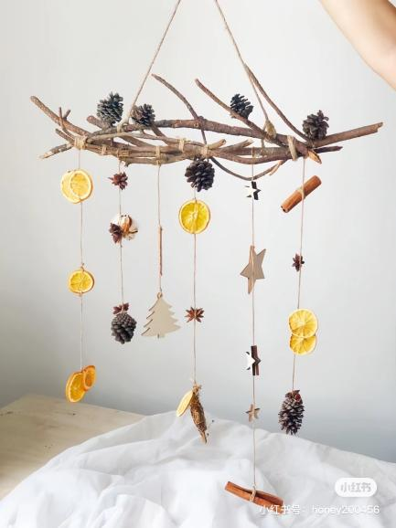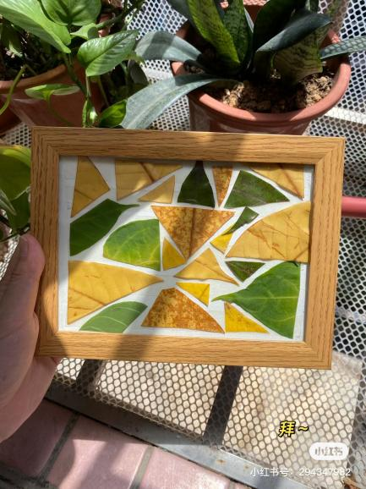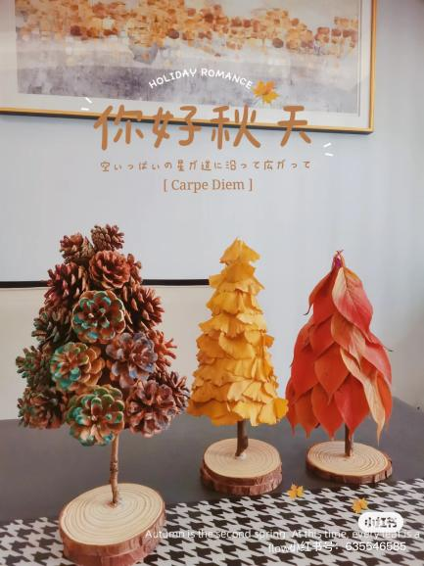

3.离园时间为：周一至周四 16:30。周五不上延时班 15:30。